 | СОГЛАСОВАНО:  Директор ООО «Виктория-96»  _______________ Е.Н. Москаленко  «____»_____________ 2020 г. |  | УТВЕРЖДАЮ  Директор ГБП ОУ РК «КМТК»  ____________Е.А.Масленников  «_____»___________2020 г.
УЧЕБНЫЙ ПЛАН

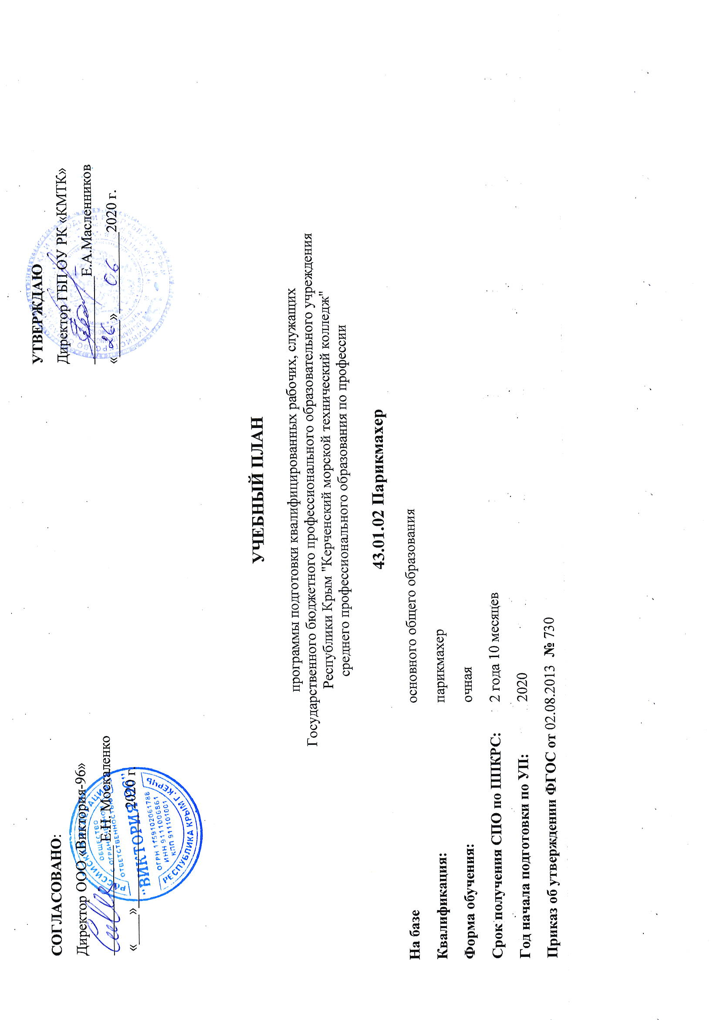
программы подготовки квалифицированных рабочих, служащих
Государственного бюджетного профессионального образовательного учреждения
Республики Крым "Керченский морской технический колледж"
среднего профессионального образования по профессии

43.01.02 Парикмахер
На базе |  | основного общего образования
Квалификация: |  | парикмахер
Форма обучения: |  | очная
Срок получения СПО по ППКРС: |  | 2 года 10 месяцев
Год начала подготовки по УП: |  | 2020
Приказ об утверждении ФГОС от 02.08.2013 № 730

1. Сводные данные по бюджету времени (в неделях)

Курсы | Обучение по дисциплинам и междисциплинарным курсам | Учебная практика | Производственная практика | Промежуточная аттестация | Государственная итоговая аттестация | Каникулы | Всего
1 | 2 | 3 | 4 | 5 | 6 | 7 | 8
I курс | 37 | 4 |  |  |  | 11 | 52
II курс | 32 | 6 |  | 3 |  | 11 | 52
III курс | 8 | 8 | 21 | 2 | 2 | 2 | 43
Всего | 77 | 18 | 21 | 5 | 2 | 24 | 147

2. График учебного процесса

 | Сентябрь |  |  |  | Октябрь |  |  |  | Ноябрь |  |  |  |  | Декабрь |  |  |  | Январь |  |  |  |  | Февраль |  |  |  | Март |  |  |  | Апрель |  |  |  | Май |  |  |  |  | Июнь |  |  |  | Июль |  |  |  | Август
Недели | 1 | 2 | 3 | 4 | 5 | 6 | 7 | 8 | 9 | 10 | 11 | 12 | 13 | 14 | 15 | 16 | 17 | 18 | 19 | 20 | 21 | 22 | 23 | 24 | 25 | 26 | 27 | 28 | 29 | 30 | 31 | 32 | 33 | 34 | 35 | 36 | 37 | 38 | 39 | 40 | 41 | 42 | 43 | 44 | 45 | 46 | 47 | 48 | 49 | 50 | 51 | 52
1 | Т | Т | Т | Т | Т | Т | Т | Т | Т | Т | Т | ТУ | ТУ | ТУ | ТУ | ТУ | ТУ | К | К | ТУ | ТУ | ТУ | ТУ | ТУ | ТУ | ТУ | ТУ | ТУ | ТУ | ТУ | ТУ | ТУ | ТУ | ТУ | ТУ | ТУ | ТУ | Т | Т | Т | Т | Т | Т | К | К | К | К | К | К | К | К | К
2 | Т | Т | ТУ | ТУ | ТУ | ТУ | ТУ | ТУ | ТУ | ТУ | ТУ | ТУ | ТУ | ТУ | Т | Т | ПА | К | К | Т | Т | Т | Т | Т | Т | Т | Т | Т | ТУ | ТУ | ТУ | ТУ | ТУ | ТУ | ТУ | ТУ | ТУ | ТУ | ТУ | ТУ | Т | ПА | ПА | К | К | К | К | К | К | К | К | К
3 | ТУ | ТУ | ТУ | ТУ | ТУ | ТУ | ТУ | ТУ | ТУ | ТУ | ТУ | ТУ | ТУ | ТУ | ТУ | ТУ | ПА | К | К | П | П | П | П | П | П | П | П | П | П | П | П | П | П | П | П | П | П | П | П | П | ПА | ГИА | ГИА

Т - теоретические занятия, У - учебная практика (в 4 и 5 семестре 18 ч в неделю), К - каникулы, ПА - промежуточная аттестация, П - производственная практика, ГИА - государственная итоговая аттестация
3. План учебного процесса
43.01.02 Парикмахер (2 года 10 месяцев) 2020-2021 уч.год

Индекс | Наименование циклов, дисциплин, профессиональных модулей, МДК, практик | Формы промежуточной аттестации |  |  |  | Учебная нагрузка обучающихся (час.) |  |  |  |  |  |  |  | Распределение обязательной аудиторной нагрузки по курсам и семестрам (час.в семестр)
 |  | Зачеты |  | Экзамены | Дифференц. зачеты | максимальная |  | самостоятельная работа | в т.ч. индивидуальный проект | Обязательная аудиторная |  |  |  | I курс |  |  |  | II курс |  |  | III курс
 |  |  |  |  |  |  |  |  |  | всего занятий | в т. ч. |  |  | 1 сем. |  | 2 сем. |  | 3 сем. |  | 4 сем. | 5 сем. | 6 сем.
 |  |  |  |  |  |  |  |  |  |  | Лекций, уроков | лаб. и практ. занятий
ОУД.00 | Общеобразовательный цикл |  |  |  |  | 3116 | 1024 |  | 40 | 2052 | 1334 | 718 |  | 476 |  | 634 |  | 402 |  | 540 | 0 | 0
 | Общие учебные дисциплины |  |  |  |  | 2133 | 710 |  | 0 | 1423 | 918 | 505 |  | 340 |  | 470 |  | 255 |  | 358 | 0 | 0
ОУД.01 | Русский язык |  | 4 |  | 1 | 342 | 114 |  |  | 228 | 216 | 12 |  | 51 |  | 72 |  | 34 |  | 71
ОУД.02 | Литература |  |  |  | 4¹ | 256 | 85 |  |  | 171 | 155 | 16 |  | 34 |  | 48 |  | 34 |  | 55
ОУД.03 | Иностранный язык |  |  |  | 4¹ | 342 | 114 |  |  | 228 | 0 | 228 |  | 68 |  | 72 |  | 34 |  | 54
ОУД.04 | История |  |  |  | 4 | 256 | 85 |  |  | 171 | 161 | 10 |  | 34 |  | 72 |  | 34 |  | 31
ОУД.05 | Математика |  | 4 |  | 1 | 513 | 171 |  |  | 342 | 292 | 50 |  | 85 |  | 96 |  | 68 |  | 93
ОУД.06 | Астрономия |  |  |  | 4 | 60 | 20 |  |  | 40 | 32 | 8 |  |  |  |  |  | 17 |  | 23
ОУД.07 | Физическая культура | 123 |  |  | 4 | 256 | 85 |  |  | 171 | 10 | 161 |  | 34 |  | 72 |  | 34 |  | 31
ОУД.08 | Основы безопасности жизнедеятельности |  |  |  | 2 | 108 | 36 |  |  | 72 | 52 | 20 |  | 34 |  | 38
 | Учебные дисциплины из обязательных предметных областей |  |  |  |  | 797 | 252 |  | 40 | 505 | 302 | 203 |  | 85 |  | 116 |  | 122 |  | 182 | 0 | 0
ОУД.09 | Родная литература |  |  |  | 3 | 87 | 29 |  |  | 58 | 52 | 6 |  |  |  | 37 |  | 21
ОУД.10 | Информатика |  |  |  | 4 | 296 | 85 |  | 40 | 171 | 0 | 171 |  | 34 |  | 48 |  | 33 |  | 56
ОУД.11 | Естествознание: |  | 4 |  | 2 | 414 | 138 |  | 0 | 276 | 250 | 26 |  | 51 |  | 31 |  | 68 |  | 126
 | Физика |  |  |  |  | 123 | 41 |  |  | 82 | 78 | 4 |  | 51 |  | 31
 | Химия |  |  |  |  | 144 | 48 |  |  | 96 | 85 | 11 |  |  |  |  |  | 34 |  | 62
 | Биология |  |  |  |  | 147 | 49 |  |  | 98 | 87 | 11 |  |  |  |  |  | 34 |  | 64
 | Дополнительные учебные дисциплины |  |  |  |  | 186 | 62 |  | 0 | 124 | 114 | 10 |  | 51 |  | 48 |  | 25 |  | 0 | 0 | 0
ОУД.12 | Право/Экономика |  |  |  | 3 | 186 | 62 |  |  | 124 | 114 | 10 |  | 51 |  | 48 |  | 25
ОП.00 | Общепрофессиональный цикл |  |  |  |  | 408 | 124 |  |  | 284 | 155 | 129 |  | 66 |  | 56 |  | 62 |  | 36 | 64 | 0
ОП.01 | Экономические и правовые основы профессиональной деятельности |  |  |  | 5 | 48 | 16 |  |  | 32 | 16 | 16 |  |  |  |  |  |  |  |  | 32
ОП.02 | Основы культуры профессионального общения |  |  |  | 5 | 48 | 16 |  |  | 32 | 20 | 12 |  |  |  |  |  |  |  |  | 32
ОП.03 | Санитария и гигиена |  |  |  | 1 | 48 | 16 |  |  | 32 | 16 | 16 |  | 32
ОП.04 | Основы физиологии кожи и волос |  |  |  | 2 | 63 | 21 |  |  | 42 | 21 | 21 |  | 34 |  | 8
ОП.05 | Специальный рисунок |  |  |  | 3 | 117 | 39 |  |  | 78 | 41 | 37 |  |  |  | 48 |  | 30
ОП.06 | Безопасность жизнедеятельности |  |  |  | 4 | 84 | 16 |  |  | 68 | 41 | 27 |  |  |  |  |  | 32 |  | 36
П.00 | Профессиональный цикл |  |  |  |  | 674 | 238 |  |  | 436 | 224 | 212 |  | 34 |  | 66 |  | 40 |  | 108 | 188 | 0
ПМ.00 | Профессиональные модули |  |  |  |  | 594 | 198 |  |  | 396 | 220 | 176 |  | 34 |  | 66 |  | 40 |  | 96 | 160 | 0
ПМ.01 | Выполнение стрижек и укладок волос |  | 6к¹ |  |  | 210 | 70 |  |  | 140 | 80 | 60 |  | 34 |  | 66 |  | 40 |  | 0 | 0 | 0
МДК.01.01 | Стрижки и укладки волос |  | 3 |  |  | 210 | 70 |  |  | 140 | 80 | 60 |  | 34 |  | 66 |  | 40
УП.01 | Учебная практика |  |  |  | 3 | 216 |  |  |  | 216 | 0 | 216 |  | 36 |  | 108 |  | 72
ПП.01 | Производственная практика |  |  |  | 6¹ | 144 |  |  |  | 144 | 0 | 144 |  |  |  |  |  |  |  |  |  | 144
ПМ.02 | Выполнение химической завивки волос |  | 6к¹ |  |  | 114 | 38 |  |  | 76 | 40 | 36 |  | 0 |  | 0 |  | 0 |  | 76 | 0 | 0
МДК.02.01 | Химическая завивка волос |  | 4 |  |  | 114 | 38 |  |  | 76 | 40 | 36 |  |  |  |  |  |  |  | 76
УП.02 | Учебная практика |  |  |  | 4 | 108 |  |  |  | 108 | 0 | 108 |  |  |  |  |  |  |  | 108
ПП.02 | Производственная практика |  |  |  | 6¹ | 108 |  |  |  | 108 | 0 | 108 |  |  |  |  |  |  |  |  |  | 108
ПМ.03 | Выполнение окрашивания волос |  | 6к¹ |  |  | 150 | 50 |  |  | 100 | 60 | 40 |  | 0 |  | 0 |  | 0 |  | 20 | 80 | 0
МДК.03.01 | Окрашивание волос |  | 5 |  |  | 150 | 50 |  |  | 100 | 60 | 40 |  |  |  |  |  |  |  | 20 | 80
УП.03 | Учебная практика |  |  |  | 5 | 180 |  |  |  | 180 | 36 | 144 |  |  |  |  |  |  |  |  | 180
ПП.03 | Производственная практика |  |  |  | 6¹ | 180 |  |  |  | 180 | 0 | 180 |  |  |  |  |  |  |  |  |  | 180
ПМ.04 | Оформление причесок |  | 6к¹ |  |  | 120 | 40 |  |  | 80 | 40 | 40 |  | 0 |  | 0 |  | 0 |  | 0 | 80 | 0
МДК.04.01 | Искусство прически |  | 5 |  |  | 120 | 40 |  |  | 80 | 40 | 40 |  |  |  |  |  |  |  |  | 80
УП.04 | Учебная практика |  |  |  | 5 | 144 |  |  |  | 144 | 0 | 144 |  |  |  |  |  |  |  |  | 144
ПП.04 | Производственная практика |  |  |  | 6¹ | 324 |  |  |  | 324 | 0 | 324 |  |  |  |  |  |  |  |  |  | 324
ФК.00 | Физическая культура |  |  |  |  | 80 | 40 |  |  | 40 | 4 | 36 |  | 0 |  | 0 |  | 0 |  | 12 | 28 | 0
ФК.01 | Физическая культура |  |  |  | 5 | 80 | 40 |  |  | 40 | 4 | 36 |  |  |  |  |  |  |  | 12 | 28
 | ВСЕГО ПО ДИСЦИПЛИНАМ И МДК |  |  |  |  | 4198 | 1386 |  | 40 | 2772 | 1713 | 1059 |  | 576 |  | 756 |  | 504 |  | 684 | 252 | 0
 | Учебная и производственная практики |  |  |  |  | 1404 | 0 |  |  | 1404 | 0 | 1404 |  | 36 |  | 108 |  | 72 |  | 108 | 324 | 756
 | Учебная практика |  |  |  |  | 648 | 0 |  |  | 648 | 0 | 648 |  | 36 |  | 108 |  | 72 |  | 108 | 324 | 0
 | Производственная практика |  |  |  |  | 756 | 0 |  |  | 756 | 0 | 756 |  | 0 |  | 0 |  | 0 |  | 0 | 0 | 756
ГИА | Государственная итоговая аттестация |  |  |  |  | 72 |  |  |  | 72 |  |  |  |  |  |  |  |  |  |  |  | 72
ПА | Промежуточная аттестация |  |  |  |  | 180 |  |  |  | 180 |  |  |  |  |  |  |  | 36 |  | 72 | 36 | 36
 | Итого |  |  |  |  | 5854 | 1386 |  | 40 | 4428 | 1713 | 2463 |  | 612 |  | 864 |  | 612 |  | 864 | 612 | 864
Консультации из расчета 4 часа на одного обучающегося в учебном году |  |  |  |  |  |  |  |  |  | Экзаменов |  |  |  |  |  |  | 1 |  | 4 |  | 2 | 1
 |  |  |  |  |  |  |  |  |  | Дифф. зачетов |  |  | 3 |  | 3 |  | 4 |  | 6 |  | 4 | 1
 |  |  |  |  |  |  |  |  |  | Зачетов |  |  |  |  |  |  |  |  |  |  | 0 | 0

